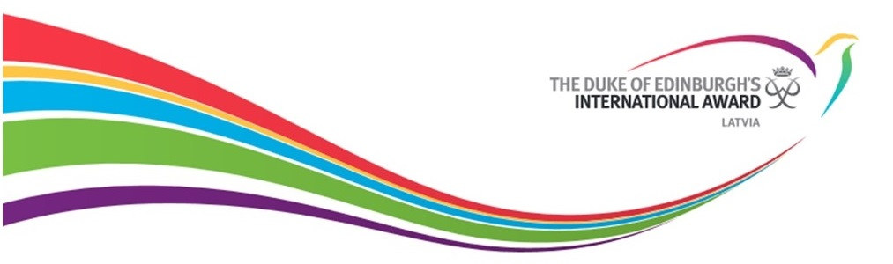
PIETEIKUMA ANKETA
Edinburgas hercoga starptautiskās jauniešu pašaudzināšanas programmas Award
jauno vadītāju apmācībām
2017.gada 5.-6.oktobris
Valsts izglītības satura centrs
Strūgu iela 4, Rīga

Vārds, uzvārds
Personas kods
Dzīvesvieta (pilsēta/novads)
Darba vieta
Ieņemamais amats
Kontaktinformācija
(e-pasts un tālruņa numurs)
Pieredze darbā ar jauniešiem
Kā Jūs uzzinājāt par šīm apmācībām?
Iepriekšējā saskarsme ar programmu Award
Motivācija piedalīties apmācībās
Rekvizīti rēķina izrakstīšanai
Datums, kad anketa aizpildīta

Ar savu parakstu apliecinu, ka:
1. es piekrītu dalībai apmācībās;
2. visa sniegtā informācija ir patiesa;
3. piekrītu tam, ka mani dati, pamatojoties uz Bērnu tiesību aizsardzības likuma prasībām un lai aizsargātu programmas Award Latvijā intereses, tiek pārbaudīti Sodu reģistrā;
4. piekrītu, ka apmācību laikā tieku fotografēts un filmēts un ka šis materiāls turpmāk tiek izmantots dažādos ar programmu Award saistītos materiālos.

Paraksts:

Skenēto anketu sūtīt uz e-adresi katrina.sprudzane@visc.gov.lv līdz 2017.gada 25.septembrim!

